Concurrentieanalyse

Ik had niet direct toegang tot vele systemen dus een rechtstreekse vergelijking was niet aan de orde. Ik heb me gebaseerd op wat ik kon vinden. Als concurrent heb ik een school er in gestoken die de menukaart online aanbiedt. Testing gebeurt ook op dit systeem (zie deel testing).

# myMealOrder.com

<https://www.mymealorder.com/>, analyse uit intro filmpje.

myMealOrder is een Amerikaanse app om ouderen/kinderen eten online te laten bestellen. Met een simpel login en registratie systeem voor de school kan de ouder het eten volledig online bestellen.

De app heeft een goede layout en veel opties (figuur 1). Met een detailpagina is er ook de optie om de nutriënten te raadplegen. Er is ook te zien dat de checkout via een simpel en duidelijk gebeurt. Ook kan de school zelf op de achtergrond de prijzen en maaltijden aanpassen (figuur 2). Ook is er mogelijkheid voor de school om evenementen zoals sportdagen in te plannen waaraan de kalender zich ook aan aanpast.

Wat deze app mist is een optie op speciale vereisten. Er is nergens een input voor bijvoorbeeld allergieën. Er kan wel in de beschrijving toegevoegd worden, maar voor allergieën is dit uiteraard maar in beperkte mate. Ook kan de huidige layout voor sommige ouders of leerlingen wat ingewikkeld en overdonderend zijn. Er zijn heel veel opties en buttons. Er is ook geen Nederlandstalige oplossing.

Afbeelding met schermafbeelding, monitor, zitten, gebruikt

Beschrijving automatisch gegenereerd met lage betrouwbaarheid

Figuur

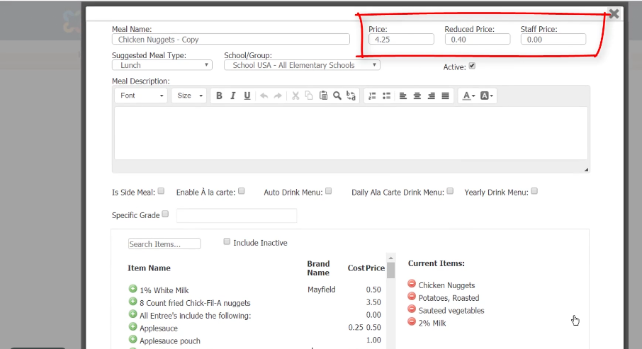

Figuur

# Campus ZUID

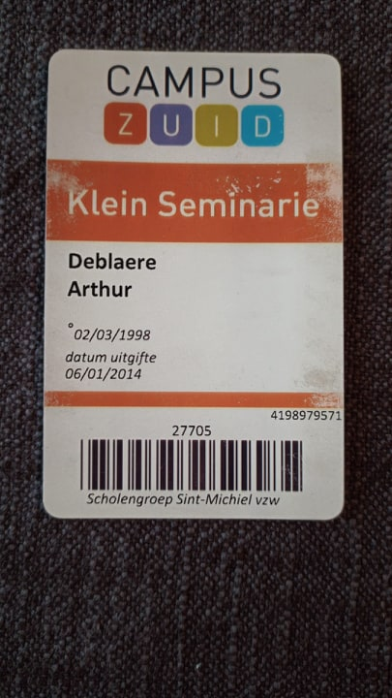Deze campus maakt gebruik van maaltijdkaarten (zie foto). Scholen zoals Klein Seminarie en Vabi (zie interview) vallen hieronder. Online kan de menu opgezocht worden. In de usertesting wordt dit als taak gebruikt om te zien hoe efficiënt dit loopt.

Het voordeel van dit systeem is dat de controle vlot verloopt. Daardoor komt het aantal maaltijden automatisch verwerkt naar een digitaal bestand. Zo wordt er automatisch op de factuur het correct aantal maaltijden geplaatst.

Wel is er de menu met dessert en niets anders. Is er bijvoorbeeld pudding als dessert kan een lactose-intolerante persoon niet inwisselen voor iets anders of het dessert weigeren waardoor het niet op de rekening komt. Ook bleek uit het interview met Kaat dat er per trimester moest doorgegeven worden aan de klastitularis welke dagen er warm/koud of niet op school wordt gegeten. Enkel in speciale gevallen kan er iets extra geregeld worden (afwezigheid, ziekte ouders…).

# Scholengroep Molenland

Scholengroep Molenland is overkoepelend voor enkele scholen in Meulebeke, Tielt en Ruiselede. Op de aparte schoolsites kan de weekmenu gevonden worden, terwijl op de schoolgemeenschapssite saldo en contactgegevens gevonden worden. Er wordt getest voor de school De Bron in Tielt, zie onderdeel testing voor analyse. Er wordt gebruikt gemaakt van betaalkaarten waar saldo op ingevoerd moet worden. De leerling kan dan zelf via dat saldo beslissen wat hij/zij neemt. De ouders moeten gewoon zorgen dat er genoeg geld op de rekening staat.

# Besluit concurrentie

Er bestaat nog geen uniform systeem over heel Vlaanderen, elke scholengemeenschap heeft een apart systeem. Vooral de optie om allergieën aan te duiden/ toe te voegen is nergens prominent aanwezig. Bij het verslag van de user testing worden ook nog enkele punten aangehaald waar het net iets beter kan.

**Een applicatie met volgende keypoints is de beste optie:**

* Duidelijke structuur en gemakkelijke werking

Niet te veel functies om ouders en leerlingen niet te verwarren. Ook best in het Nederlands. Bestellingen aanpassen moet ook vlot verlopen.

* Allergieën functie

Er moet extra veel aandacht komen voor speciale noden van de klanten. Met de opmars van bewust eten en de migratie. Zo kan er aangeduid worden op de site wat er extra moet gebeuren en kan er hiermee rekening gehouden worden. Ook icoontjes die aanduiden wat soort vlees/maaltijd het is, is zeker aan te raden.

* Deadline/herinneringen

Indien er openstaande rekeningen zijn of er nog geen eten besteld is tegen een bepaalde datum, wordt er een herinneringsmail gestuurd. De ouder/leerling kan bij het registreren een emailadres opgeven waarnaar deze mail gestuurd worden. Er kan ook een optie ‘ik eet op …. niet op school’ waardoor de school met zekerheid weet dat er die dag niet op school wordt gegeten. Dan zal er voor die dag geen herinneringsmail gestuurd moeten worden.

* Correct verlopen van transacties en eventueel tussenkomst school

Een user die inlogt kan verkeerde bestellingen annuleren. Indien de bestelling na de deadline moet veranderd worden kan een admin van school uit een aanpassing doorvoeren.

**Dit kunnen enkele pijnpunten worden:**

* Te ingewikkeld systeem
* Niet duidelijk aangeduid
* Traiteur moet ook open staan voor dit systeem
* Communicatie naar ouders (workshop?)